ОБЧИСЛЮВАЛЬНА ТЕХНОЛОГІЯ ЦИФРОВОЇ ОБРОБКИ ЗОБРАЖЕНЬ ВІДБИТКІВ ПАЛЬЦІВ

Парфьонов Є. О., afar@ua.fm,
Ємел'яненко Т. Г., emelyanenko@ua.fm
Дніпропетровський національний університет ім. Олеся Гончара

У наш час питання біометричної ідентифікації особи є дуже актуальним. Прикладом біометричної ідентифікації може бути ідентифікація людини за її відбитками.
Розроблена обчислювальна технологія, яка включає такі етапи. Переведення завантаженого відбитка пальця у відтінки сірого, підвищення контрастності зображення методом звичайного гістограмного вирівнювання [3] та методом [1], що базується на комбінації гістограмного вирівнювання, вейвлет-перетворення [2] та розкладання за сингулярними значеннями [1, 6]. На наступному етапі отримане зображення розпізнається за алгоритмом порівняння за особливими точками [5]. Також, якщо на зображенні відбитку спостерігаються шуми, доцільно застосувати згладжування.
Алгоритм комбінованого методу підвищення якості зображення [1] складається з таких кроків:
- Для вхідного зображення  застосовується метод гістограмного вирівнювання, в результаті якого отримується кореговане зображення .
- До обох зображень, та , застосовується дискретне вейвлет-перетворення, тобто кожне з зображень розкладається на чотири частини. Беруться частини 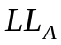 та 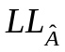 відповідно зображень та .
- До кожної з обраних частин ( та ) застосовується розкладання за сингулярними значеннями. Алгоритм використовує сингулярні матриці 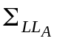 та 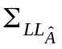 частин та відповідно.
- Обчислюється коефіцієнт корекції
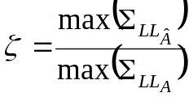.
- Формується нова частина 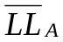:
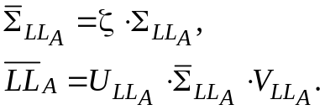
- Далі отримані частини використовуються для оберненого дискретного вейвле-перетворення для створення вирівняного результуючого зображення 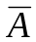
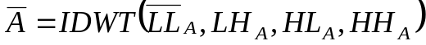.
Заключним кроком є порівняння відбитків пальців, яке виконується у чотири етапи [5]:
- бінаризація зображень;
- скелетизація зображень;
- виділення особливих точок;
- порівняння особливих точок.
Бібліографічні посилання
1. Ozcinar C. Image Equalization Using Singular Value Decomposition and Discrete Wavelet Transform / C.Ozcinar, H. Demirel and G. Anbarjafari // Discrete Wavelet Transforms - Theory and Applications, 2012. – 87-84 p.
2. Тху Тху Чанг Буй. Разложение цифровых изображений с помощью двумерного дискретного вейвлет-преобразования и быстрого преобразования Хаара / Тху Тху Чанг Буй, В.Г. Спицын / Известия Томского политехнического университета. – Т. 318. – № 5, 2011. – 73-76 с.
3. Krutsch R. Histogram Equalization / R. Krutsch and D. Tenorio // Microcontroller Solutions Group. – Guadalayara, 2011, режим доступу: http://cache.freescale.com/files/dsp/doc/app_note/AN4318.pdf
4. Численные методы решения задач на собственные значения и собственные векторы матриц: спектральные свойства матриц, метод вращений Якоби, степенной метод, QR-алгоритм нахождения собственных значений матрицы, режим доступу: http://www.uchites.ru/files/nummethod_book_chapter1-2.pdf
5. Методы распознавания отпечатков пальцев и реализация средствами Python, Zarikarus, 2011, режим доступу: http://habrahabr.ru/post/116603/.
6. The Singular Value Decomposition, 2012, режим доступу: http://www.math.pitt.edu/~sussmanm/2071Spring08/lab09/index.html

